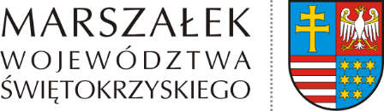
Kielce, 10 marca 2021 r.
GM-III.0003.10.1.2021

Pan
Sławomir Gierada
Radny Województwa Świętokrzyskiego

Dotyczy: odpowiedź na interpelację złożoną w dn. 24.02.2021 r.

Szanowny Panie Radny,
odpowiadając na Pana interpelację w sprawie wykazu nagród, premii i wszystkich dodatków przyznanych dla pracowników wraz z kadrą kierowniczą Urzędu Marszałkowskiego Województwa Świętokrzyskiego w Kielcach w 2020 roku, poszerzonego w uzasadnieniu do interpelacji o wykaz ww. składników w wojewódzkich samorządowych jednostkach organizacyjnych, w załączeniu przedkładam:
- wykaz nagród, premii i innych dodatków przyznanych pracownikom Urzędu
Marszałkowskiego Województwa Świętokrzyskiego w Kielcach, według stanowisk,
w okresie 01.01-31.12.2020 r., zsumowanych z całego roku,
- wykazy ww. składników przyznanych pracownikom wojewódzkich samorządowych
jednostek organizacyjnych w 2020 roku, według stanowisk, zsumowanych z całego
roku.

Z poważaniem
Andrzej Bętkowski
Marszałek Województwa Świętokrzyskiego
/podpisano elektronicznie/

